Bedienungsanleitung der Prüfungsorganisation in koaLA

Dieses Dokument beschreibt die Funktionen und Arbeitsabläufe der koaLA-Prüfungsorganisation. Der Aufbau der Anwendung orientiert sich am zeitlichen Ablauf einer Prüfung, die Funktionen der Anwendung werden auch in dieser Reihenfolge beschrieben.

# Installation / Aktivierung für einen Kurs

Um die Prüfungsorganisation für Ihren Kurs freizuschalten, klicken Sie auf der Startseite Ihres Kurses auf die Schaltfläche *Einstellungen*. Auf der folgenden Seite setzen Sie unter *Erweiterungen* den Haken bei *Prüfungsorganisation* und bestätigen die Änderung mit einem Klick auf die Schaltfläche *Einstellungen speichern*. Der Reiter *Prüfungsorganisation* ist nun in der Kursübersicht verfügbar.

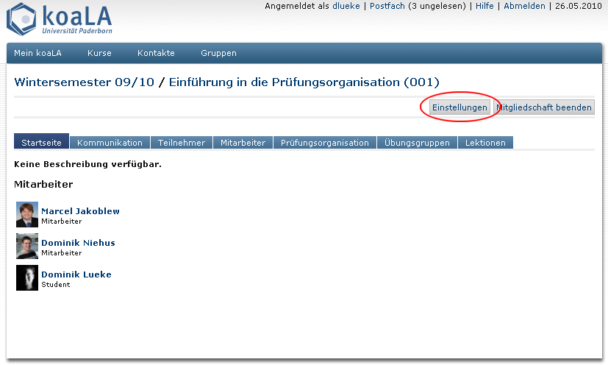

Abbildung : Kursansicht

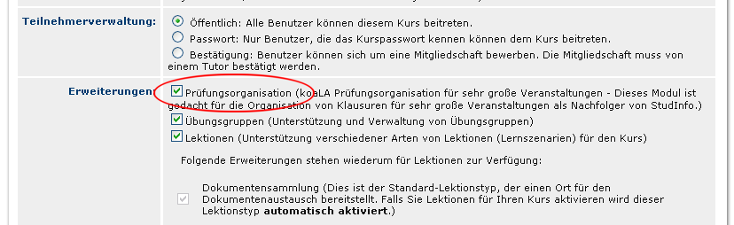

Abbildung : Aktivierung der Prüfungsorganisation

## Vergeben eines Passworts

Um den Zugang zur Prüfungsorganisation zu beschränken, können Sie ein Passwort setzten. Gehen Sie auf den Reiter Prüfungsorganisation und klicken Sie dort auf die Schaltfläche *Passwort setzen/ändern*. In der folgenden Maske können Sie ein neues Passwort für den Zugang zur Prüfungsorganisation festlegen.

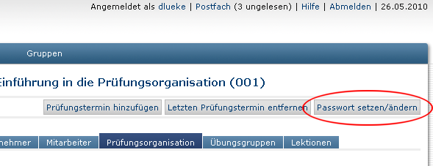

Abbildung : Passwort setzen

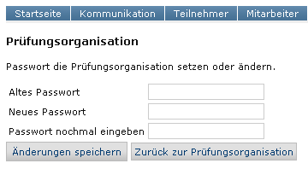

Abbildung : Passwort ändern

## Aufteilung in Prüfungstermine / Prüfungstermin hinzufügen

Mit der Prüfungsorganisation können Sie Ihre Prüfungstermine verwalten. Jeder Prüfungstermin kann unabhängig von den anderen Prüfungsterminen des Kurses verwaltet werden. Um einen neuen Prüfungstermin hinzuzufügen, klicken Sie auf die Schaltfläche *Prüfungstermin hinzufügen*. Nachfolgend wird der neue Prüfungstermin in der Ansicht hinzugefügt. Um den letzten Prüfungstermin in der Ansicht zu entfernen, klicken Sie auf die Schaltfläche *Letzten Prüfungstermin löschen*. Hierbei werden alle gespeicherten Daten des Kurses gelöscht.

Bitte beachten Sie, dass pro Veranstaltung maximal 3 Prüfungstermine zur Verfügung stehen.

# Überblick über die Prüfungsorganisation

Jeder Prüfungstermin wird als separate Tabelle dargestellt. Diese Tabelle ist wiederum in vier Abschnitte unterteilt: Übersicht, Vorbereitung, Nachbereitung und Abschluss.

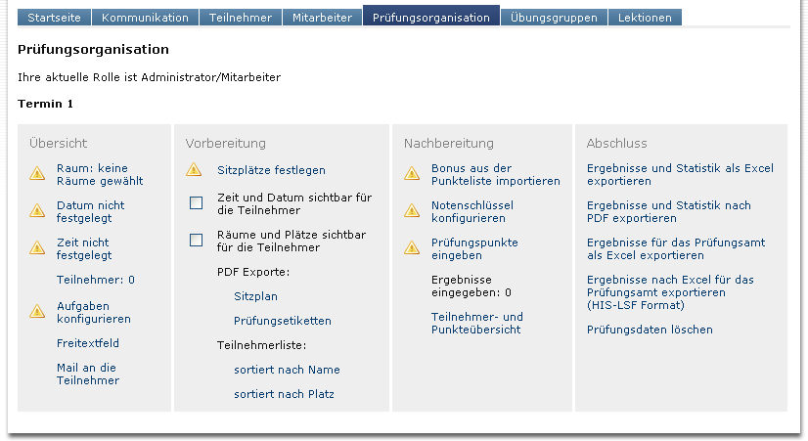

Abbildung : Übersicht der Prüfungsorganisation

Unter dem Abschnitt *Übersicht* können die Basisdaten der Prüfung wie Raum, Datum und Zeitpunkt sowie ein Freitext als Hinweis für die Studierenden hinterlegt werden. Ebenfalls können hier die Prüfungsteilnehmer importiert und eine Rundmail an selbige verschickt werden.

Der Abschnitt *Vorbereitung* fasst alle nötigen Schritte vor Durchführung der Prüfung zusammen. Hier kann automatisch jedem Studierenden ein Sitzplatz zugeordnet werden. Ebenfalls können Zeitpunkt der Prüfung und die Sitzplatzinformationen für die Studierenden freigeschaltet werden. Zusätzlich können verschiedene Dokumente wie Klausuretiketten und Teilnehmerlisten zum Ausdruck erzeugt werden.

Der Abschnitt *Nachbereitung* fasst alle Schritte zusammen, die nach dem Schreiben der Prüfung erforderlich sind. Dies umfasst den Import der Bonuspunkte sowie das Eingeben des Notenschlüssels und die Eingabe der Prüfungspunkte.

Der Import der Bonuspunkte aus der Punkteliste ist an dieser Stelle nur optional und auch nur dann verfügbar, wenn eine Punkteliste unter Lektionen angelegt wurde.

Unter dem Abschnitt *Abschluss* können die Prüfungsergebnisse für das Prüfungsamt in eine Excel-Tabelle exportiert werden. Ebenfalls kann eine Prüfungsstatistik als PDF- und Excel-Datei für den persönlichen Gebrauch des Dozenten erzeugt werden.

Ob die einzelnen Schritte bereits durchgeführt wurden, wird durch ein gelbes oder grünes Icon angezeigt. Ist der Arbeitsschritt noch nicht komplett ausgeführt worden, wird ein gelbes Icon eingeblendet. Wurde der Arbeitsschritt jedoch komplett ausgeführt, wird dies durch ein grünes Icon angezeigt.

Die vier Abschnitte und die jeweiligen Funktionen werden in den folgenden Abschnitten im Detail erläutert.

# Arbeitsschritt Übersicht

Wie bereits erwähnt, fasst dieser Abschnitt die grundlegenden Attribute der Prüfung zusammen.

## Festlegen von Räumen

Hier können Sie die Räume festlegen, in denen die Prüfung stattfinden soll. Die entsprechenden Räume sind mit einem Haken zu markieren und mit einem Klick auf *Änderungen speichern* zu sichern.

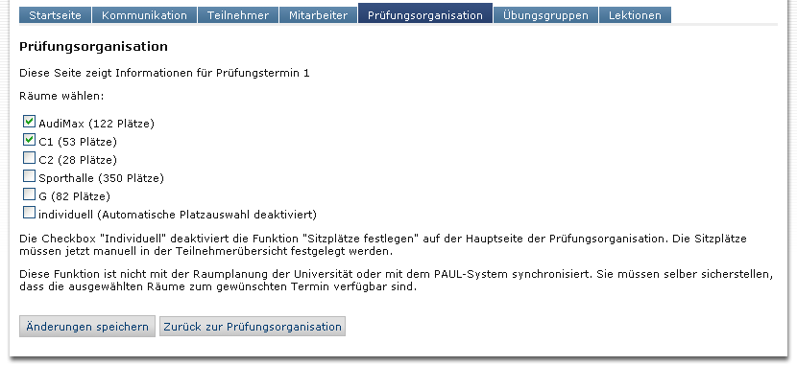

Abbildung : Raumauswahl

Soll die Prüfung in einem nicht aufgeführten Raum gehalten werden, ist die Option *individuell* zu wählen. Ist diese Option aktiviert, können keine anderen Räume selektiert werden. Ebenfalls ist die automatische Platzvergabe auf der Hauptseite nicht verfügbar. Die Platzvergabe muss in diesem Fall manuell in der Teilnehmerliste erfolgen.

Bitte beachten Sie, dass kein Abgleich in Bezug auf die Verfügbarkeit der Räume erfolgt. Es muss sichergestellt werden, dass die entsprechenden Räume auch tatsächlich zum Zeitpunkt der Prüfung verfügbar sind.

Wurden bereits Räume ausgewählt und Plätze zugeordnet, werden bei einer weiteren Änderung der Raumliste die bereits zugeordneten Plätze zurückgesetzt.

## Festlegen von Zeit/Datum

In dieser Maske können das Datum sowie die Start- und Endzeit der Prüfung hinterlegt werden. Diese Daten werden für Dokumente wie Klausuretiketten oder Teilnehmerlisten verwendet. Per Tabulatortaste kann jeweils in das nächste Eingabefeld gewechselt werden.

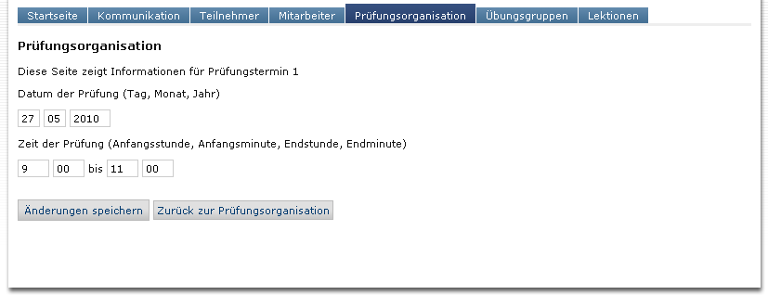

Abbildung : Datum und Zeit festlegen

Die Daten können erst durch einen Klick auf *Änderungen speichern* übernommen werden, wenn in allen Feldern ein gültiger Wert eingetragen wurde. Ungültige Eingaben werden durch ein rotes Eingabefeld gekennzeichnet.

## Teilnehmerverwaltung

In der Teilnehmerverwaltung werden alle Teilnehmer der Prüfung inklusive der jeweiligen klausurrelevanten Daten angezeigt. Zudem können jederzeit weitere Teilnehmer hinzugefügt und bereits hinzugefügte Teilnehmer wieder entfernt werden.

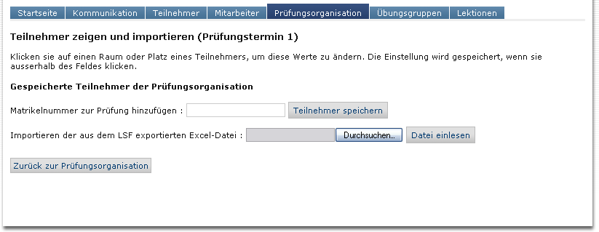

Abbildung : Teilnehmerverwaltung

Um weitere Teilnehmer hinzuzufügen, stellt koaLA zwei Möglichkeiten bereit, die im Folgenden vorgestellt werden.

### Import von Teilnehmern aus einer Excel Datei

Um mehrere Teilnehmer mit geringem Aufwand hinzuzufügen, können diese mit Hilfe einer Excel-Datei importiert werden, welche über das Prüfungssekretariat zu beziehen ist.

Für diese Vorgehensweise klicken Sie auf *Durchsuchen…* und wählen in dem anschließenden Dialog die Excel-Datei mit den Teilnehmerdaten.

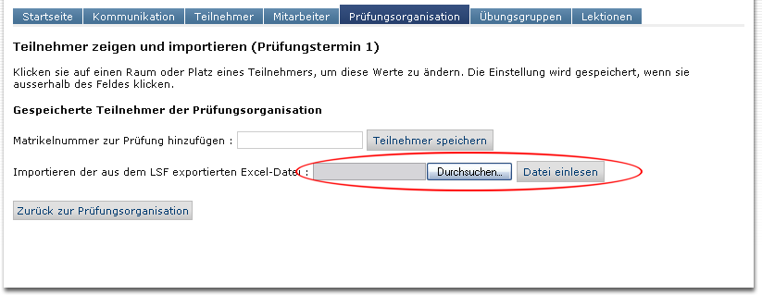

Abbildung : Import von Excel-Datei

Anschließend klicken Sie auf *Datei einlesen,* um zum nächsten Dialog zu gelangen.

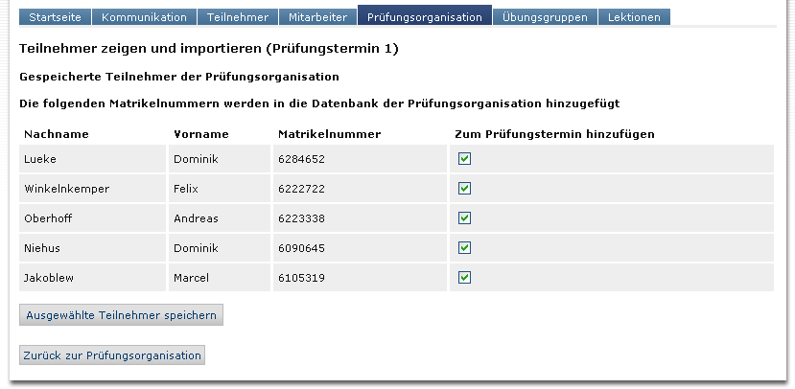

Abbildung : Teilnehmer bestätigen

Hier können Sie durch die entsprechenden Checkboxen die Teilnehmer markieren, die der Prüfung hinzugefügt werden sollen. Mit einem Klick auf *Ausgewählte Teilnehmer speichern* werden diese Teilnehmer der Prüfung hinzugefügt.

### Direkteingabe von Teilnehmern

Einzelne Teilnehmer können über die Matrikelnummer hinzugefügt werden. Geben Sie hierzu die Matrikelnummer des Studierenden, der zur Prüfung hinzugefügt werden soll, in das Textfeld ein. Es erfolgt augenblicklich ein Abgleich mit dem LDAP-System der Universität, wobei der Name des Studierenden zur Kontrolle neben dem Textfeld eingeblendet wird. Um diesen Studierenden der Prüfungsliste hinzuzufügen, klicken Sie auf *Teilnehmer speichern*.

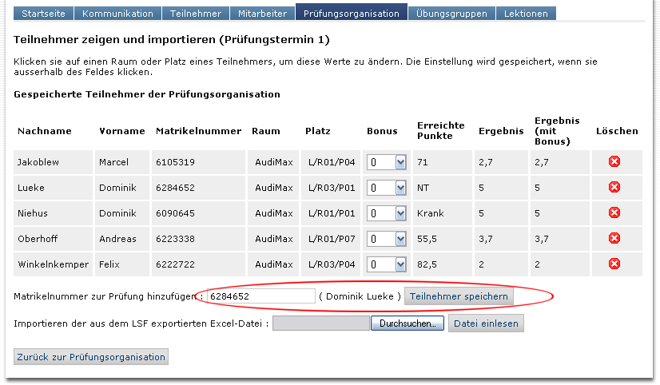

Abbildung : Direkteingabe von Teilnehmern

Bitte beachten Sie, dass der Export ins Excel-Spezialformat für HIS-LSF bei direkt hinzugefügten Teilnehmern nicht zur Verfügung steht. Die normalen Excel- und PDF-Exportformate stehen jedoch weiterhin zur Verfügung.

### Löschen von Teilnehmern

Um einen Teilnehmer aus der Liste zu entfernen, klicken Sie auf das entsprechende rote Icon in der Spalte *Löschen*. Zum endgültigen Entfernen müssen Sie die nachfolgende Sicherheitsabfrage mit *OK* bestätigen.

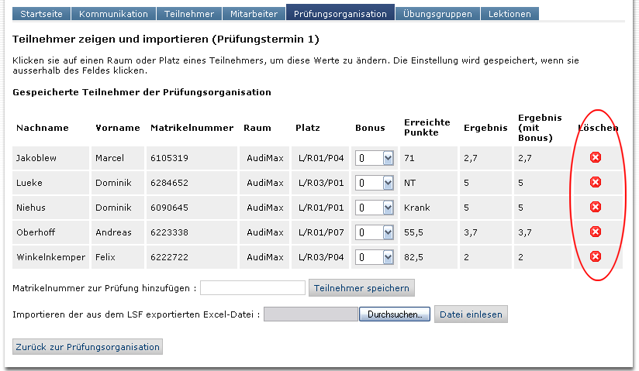

Abbildung : Löschen von Teilnehmern

### Festlegen von Notenbonus

Um den Notenbonus eines Teilnehmers zu ändern, klicken Sie auf die entsprechende Drop-Down-Liste in der Spalte *Bonus* und selektieren Sie den neuen Bonusschritt. Die Änderung wird automatisch gespeichert, es ist keine zusätzliche Bestätigung notwendig.

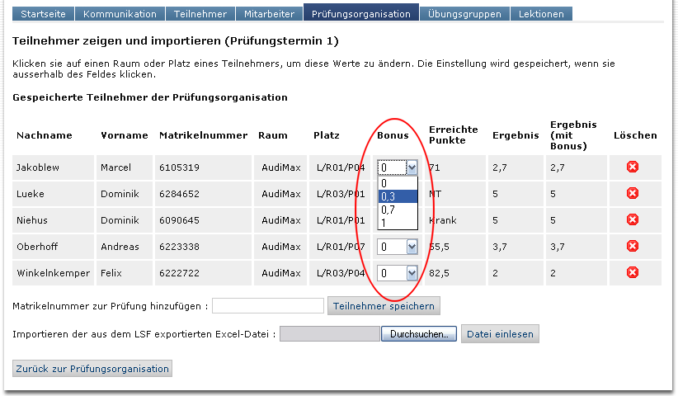

Abbildung : Notenbonus

### Korrigieren von falsch eingegebenen Aufgabenpunkten

Zusätzlich haben Sie die Möglichkeit, mit einem Klick auf die erreichten Punkte eines Studierenden zur Punkteeingabe zu gelangen, um evtl. falsch eingetragene Punkte zu korrigieren.

### Ändern eines Raumes / Platzes für einen Teilnehmer

Um einen Raum bzw. den Platz eines Teilnehmers zu ändern, klicken Sie auf den entsprechenden Eintrag in der Tabelle. Es erscheint ein Eingabefeld, in das Sie den neuen Wert eintragen können. Um das Textfeld zu verlassen und den neuen Wert zu übernehmen, klicken Sie auf eine freie Fläche außerhalb der Tabelle. Das Textfeld wird ausgeblendet und der neue Wert wird in die Tabelle übernommen.

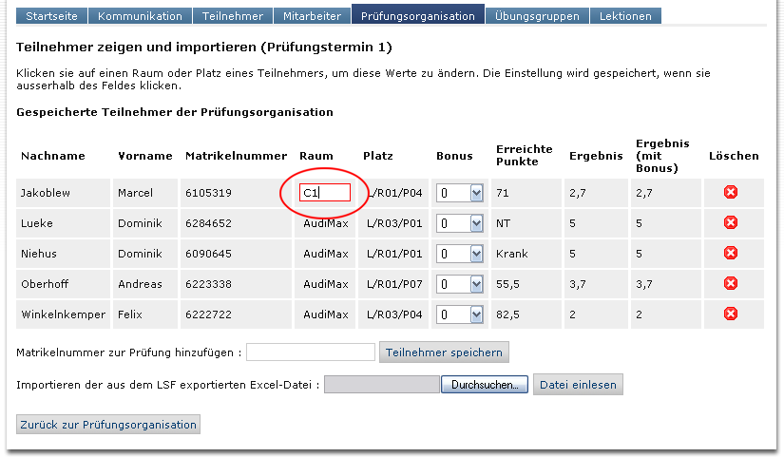

Abbildung : Raum und Platz festlegen

## Höchstpunktzahlen für Aufgaben festlegen

Unter *Aufgaben konfigurieren* können Sie die Anzahl der Aufgaben sowie deren Höchstpunktzahl festlegen. Die Höchstpunktzahl bildet die Berechnungsgrundlage für den Notenschlüssel. Um weitere Aufgaben hinzuzufügen bzw. die letzte Aufgabe aus der Liste zu entfernen, benutzen Sie die *+* bzw. *–* Schaltflächen.

Die Daten können erst durch einen Klick auf *Änderungen speichern* übernommen werden, wenn in allen Feldern ein gültiger Wert eingetragen wurde. Ungültige Eingaben werden durch ein rotes Eingabefeld gekennzeichnet.

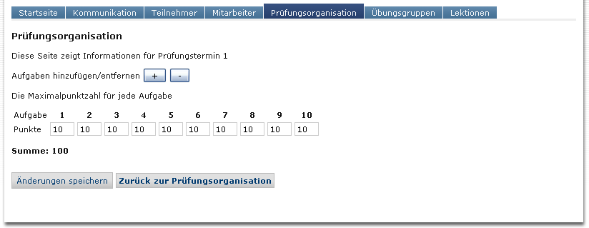

Abbildung : Aufgaben konfigurieren

## Freitextfeld

In das Freitextfeld können Sie Hinweise für die Prüfungsteilnehmer wie z. B. die erlaubten Hilfsmittel hinterlegen. Der Text aus dem Freitextfeld wird den Studierenden in deren Teilnehmeransicht angezeigt.

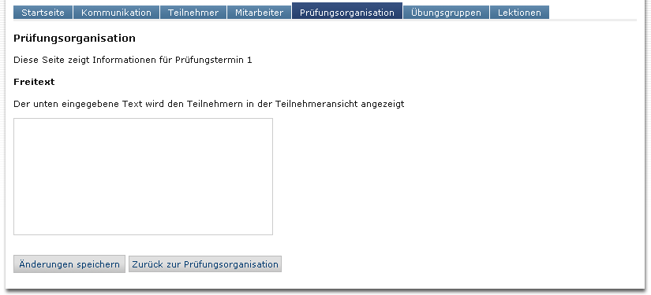

Abbildung : Eingabe eines Freitextes

## Rundmail an die Teilnehmer

Die Empfänger der Rundmail sind alle Mitarbeiter sowie die dem ausgewählten Prüfungstermin zugeordneten Teilnehmer.

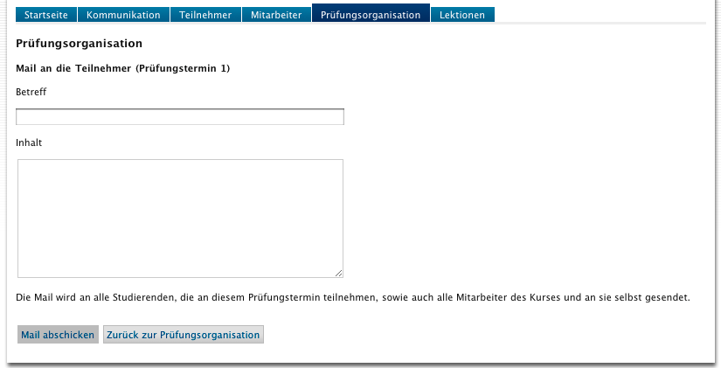

Abbildung : Rundmail an die Teilnehmer

# Arbeitsschritt Vorbereitung

Der Abschnitt *Vorbereitung* fasst alle nötigen Schritte vor Durchführung der Prüfung zusammen.

## Sitzplätze festlegen

Hier kann jedem Studierenden automatisch ein Platz in einem der Räume, die zuvor angegeben wurden, zugewiesen werden. Wurde bei der Raumauswahl die Option *individuell* gewählt, steht die automatische Platzvergabe nicht zur Verfügung.

## Sichtbar schalten der Informationen für Studenten

Durch Aktivierung der Checkboxen können Sie die jeweiligen Informationen für die Studierenden freischalten. Die Informationen werden den Studierenden in deren Teilnehmersicht angezeigt.

Bitte beachten Sie, dass die Prüfungsergebnisse nicht den Studierenden angezeigt werden können. Dies ist aus rechtlichen Gründen ausgeschlossen. Bitte verwenden Sie für die Veröffentlichung der Ergebnisse die in der Universität üblichen Systeme wie Paul oder HIS-LSF.

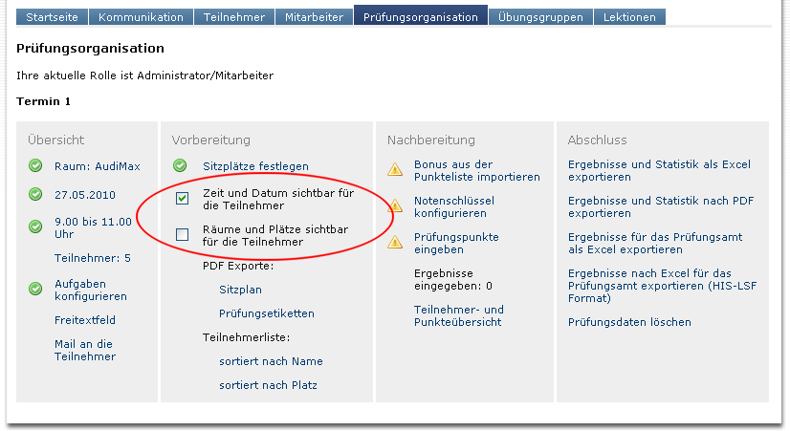

Abbildung : Sichtbar schalten von Informationen für Studenten

## Exporte für Druck

Folgende Dokumente können zum Ausdruck automatisch generiert werden.

### Sitzplan

Auf dem Sitzplan befinden sich lediglich Matrikelnummer, Raum und Platz der Prüfungsteilnehmer. Der Sitzplan ist dazu gedacht, in den Prüfungsräumen ausgehängt zu werden, um den Prüfungsteilnehmern Raum und Platz mitzuteilen.

### Prüfungsetiketten

Die Prüfungsetiketten sind dazu gedacht, während der Prüfung von einem Mitarbeiter auf die Klausuren geklebt zu werden. Durch den EAN13-Barcode auf den Etiketten wird die Punkteeingabe nach der Klausur mit einem Barcode-Scanner erheblich beschleunigt. Für den Ausdruck der Etiketten werden Etikettenbögen vom Typ *Avery Zweckform L4744* benötigt.

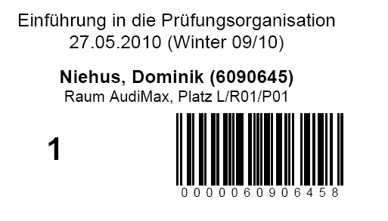

Abbildung : Barcode-Etikett

### Teilnehmerliste nach Name / Platz

Die Teilnehmerliste enthält, im Gegensatz zum Sitzplan, zusätzlich Vorname, Nachname und Matrikelnummer der Prüfungsteilnehmer und ist nur für den internen Gebrauch gedacht. Mit den Teilnehmerlisten können während der Klausur die Anwesenheit überprüft und die Klausuretiketten verteilt werden. Die Teilnehmerliste kann einmal nach Nachname und einmal nach Platz sortiert generiert werden.

# Arbeitsschritt Nachbereitung

Der Abschnitt *Nachbereitung* fasst alle Schritte zusammen, die nach dem Schreiben der Prüfung erforderlich sind.

## Bonuspunkte importieren

Unter diesem Punkt können die erreichten Bonuspunkte aus den Übungsblättern importiert werden. Die Bonuspunkte werden dann in Form von Bonusnotenschritten mit der Prüfungsnote verrechnet.

Beachten Sie, dass momentan nur zwei Bonusnotenschritte importiert werden. Ein dritter Bonusnotenschritt kann jedoch manuell in der Teilnehmer- und Punkteübersicht oder in der Teilnehmerverwaltung zugewiesen werden.

Der Import der Bonuspunkte aus der Punkteliste ist an dieser Stelle nur optional und auch nur dann verfügbar, wenn eine Punkteliste unter Lektionen angelegt wurde.

## Notenschlüssel konfigurieren

Hier können Sie den Notenschlüssel festlegen. Tragen Sie die Punkte, ab wann die Noten erreicht werden, in die entsprechenden Eingabefelder ein. Alle Punkteangaben dürfen die Gesamtpunktezahl, die vorher unter *Aufgaben konfigurieren* festgelegt wurde, nicht überschreiten.

Die Daten können erst durch einen Klick auf *Änderungen speichern* übernommen werden, wenn in allen Feldern ein gültiger Wert eingetragen wurde. Ungültige Eingaben werden durch ein rotes Eingabefeld gekennzeichnet.

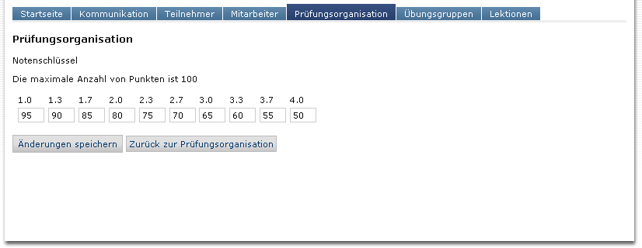

Abbildung : Notenschlüssel

## Prüfungspunkte eingeben

Unter diesem Punkt können Sie die Prüfungsergebnisse der Studierenden in die Datenbank eintragen.

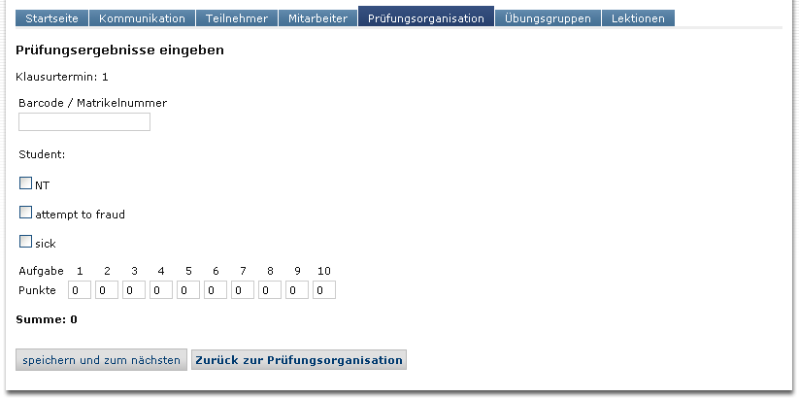

Abbildung : Eingabemaske für Prüfungspunkte

Um die Prüfungsergebnisse in das System einzutragen, bietet koaLA zwei Möglichkeiten. koaLA unterstützt in Verbindung mit den Prüfungsetiketten die Eingabe der Matrikelnummern per Barcode-Scanner. Alternativ können die Matrikelnummern auch manuell per Tastatur eingegeben werden. Die einzelnen Arbeitsschritte dieser beiden Methoden werden in den folgenden zwei Abschnitten im Detail erläutert.

### Barcodescanner

Um die Prüfungspunkte mit Hilfe eines Barcode-Scanners einzugeben, indem die EAN13-Barcodes der Prüfungsetiketten eingelesen werden, klicken Sie in das Textfeld *Barcode / Matrikelnummer* und lesen Sie den Barcode des Etiketts mit dem Scanner.

Zur Kontrolle wird der Name des Studierenden angezeigt. Der Cursor wird in das erste Textfeld der Punkteeingabe gesetzt, um direkt mit der Punkteeingabe beginnen zu können. Mit der Enter- oder Tabulatortaste kann der Cursor in das nächste Textfeld gesetzt werden. Wird die Entertaste in dem letzten Textfeld der Punkteeingabe betätigt, werden die Punkte gespeichert. Eine Bestätigungsmeldung wird eingeblendet und der Cursor wird wieder in das Textfeld *Barcode / Matrikelnummer* gesetzt, um direkt mit dem nächsten Studierenden fortzufahren. Alternativ kann zu jedem Zeitpunkt die Schaltfläche *speichern und zum nächsten* angeklickt werden, um die aktuellen Punkte zu speichern.

Sollte der Studierende nicht an der Prüfung teilgenommen haben, ohne sich abzumelden oder sich krank zu melden, oder ein Betrugsversuch festgestellt worden sein, ist anstelle der Punkteeingabe die entsprechende Checkbox anzuklicken. Ist eine Checkbox aktiviert, können keine Aufgabenpunkte eingegeben werden. Um wieder Punkte eingeben zu können, ist die entsprechende Textbox erst wieder zu deaktivieren.

Beachten Sie, dass ein Barcode-Scanner benötigt wird, der EAN13-Barcodes verarbeiten kann.

### Handeingabe

Um die Punkte ohne Hilfe eines Barcode-Scanners einzugeben, klicken Sie in das Textfeld *Barcode / Matrikelnummer* und geben Sie die Matrikelnummer des jeweiligen Prüfungsteilnehmers per Hand ein und bestätigen Sie die Eingabe mit der Enter- oder Tabulatortaste. Wie bei der Eingabe per Barcode-Scanner wird zur Kontrolle der Name des Prüfungsteilnehmers angezeigt und der Cursor wird in das erste Textfeld der Punkteeingabe gesetzt, um direkt mit der Punkteeingabe beginnen zu können. Mit der Enter- oder Tabulatortaste kann der Cursor in das nächste Textfeld gesetzt werden. Wird die Enter-Taste in dem letzten Textfeld der Punkteeingabe betätigt, werden die Punkte gespeichert. Eine Bestätigungsmeldung wird eingeblendet und der Cursor wird wieder in das Textfeld *Barcode / Matrikelnummer* gesetzt, um direkt mit dem nächsten Studierenden fortzufahren.

Sollte der Studierende nicht an der Prüfung teilgenommen haben ohne sich abzumelden oder sich krank zu melden, oder ein Betrugsversuch festgestellt worden sein, ist anstelle der Punkteeingabe die entsprechende Checkbox anzuklicken. Ist eine Checkbox aktiviert, können keine Aufgabenpunkte eingegeben werden. Um wieder Punkte eingeben zu können, ist die entsprechende Textbox erst wieder zu deaktivieren.

## Punkteübersicht

Die Punkteübersicht bietet einen Überblick über die Prüfungsteilnehmer sowie die Prüfungsergebnisse im Detail. Auch hier kann, wie in der Teilnehmerverwaltung auch, der Bonusnotenschritt für jeden Prüfungsteilnehmer per Hand über die Drop-Down-Listen geändert werden. Zusätzlich gelangt man mit einem Klick auf die erreichten Punkte eines Studierenden zur Punkteeingabe, um evtl. falsch eingetragene Punkte zu korrigieren (siehe 5.3 Prüfungspunkte eingeben).

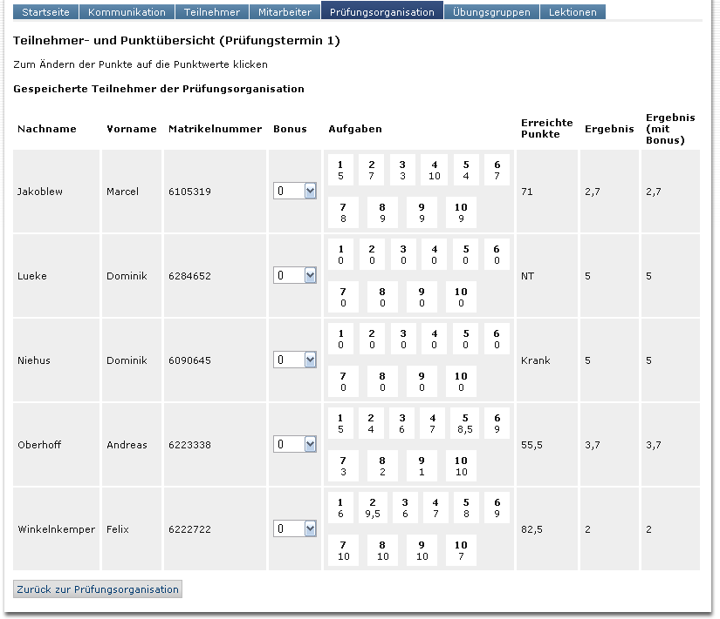

Abbildung : Punkteübersicht der Prüfung

# Arbeitsschritt Abschluss

Die Prüfungsorganisation bietet verschiedene Möglichkeiten die gesammelten Prüfungsdaten zu exportieren und auszuwerten. Diese Möglichkeiten werden in den folgenden Abschnitten erläutert.

## Statistik als Excel

Hier können Sie sich eine detaillierte Prüfungsstatistik für Ihren persönlichen Gebrauch als Excel-Datei generieren. Die Statistik umfasst alle Basisdaten der Klausur, die Notenverteilung, den Notenschlüssel sowie detaillierte Informationen zu dem Prüfungsergebnis jedes Studierenden. Im Gegensatz zur Statistik im PDF-Format beinhaltet die Excel-Statistik keine grafischen Darstellungen des Prüfungsergebnisses.

## Statistik als PDF

Hier können Sie sich eine detaillierte Prüfungsstatistik für Ihren persönlichen Gebrauch als PDF-Datei generieren. Die Statistik umfasst die Notenverteilung, den Notenschlüssel sowie detaillierte Informationen zur Punkteverteilung jeder Prüfungsaufgabe. Im Gegensatz zur Statistik im Excel-Format beinhaltet die PDF-Statistik grafische Darstellungen der Notenverteilung sowie der Punkteverteilung jeder Prüfungsaufgabe.

## Ergebnisse für Prüfungsamt

Hier können Sie das Prüfungsergebnis als Excel-Datei exportieren, um diese anschließend an das Prüfungsamt zu übermitteln.

## Ergebnisse für Prüfungsamt als HIS-LSF

Hier können Sie das Prüfungsergebnis als Excel-Datei exportieren, um diese anschließend an das Prüfungsamt zu übermitteln. Diese Excel-Datei verwendet das HIS-LSF Format.

## Prüfungsdaten löschen

Hier können Sie die gesamten Prüfungsdaten nach Durchführung der Prüfung und Auswertung der Ergebnisse löschen.

# Studentenansicht

Neben den bisher beschriebenen Funktionen für die Mitarbeiter einer Veranstaltung, bietet die Prüfungsorganisation auch eine Übersichtsfunktion für Teilnehmer einer Prüfung an. Die Teilnehmeransicht steht für einen Studierenden zur Verfügung, wenn dieser an dem entsprechenden koaLA-Kurs angemeldet ist, von einem Mitarbeiter in einer Prüfung hinzugefügt wurde und die Sichtbarkeit der Termine oder Räume auf der Übersichtsseite aktiviert ist. Der Teilnehmer hat sodann folgende Ansicht:

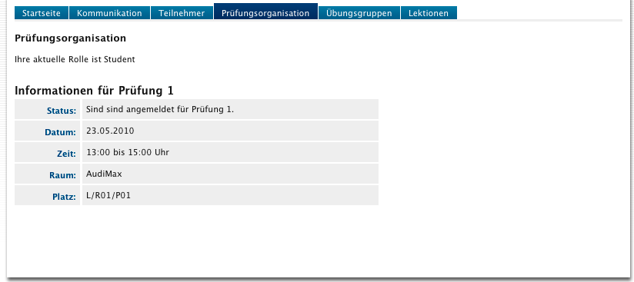

Abbildung : Sicht der Studierenden

# Ergänzende Hinweise

Es folgen ergänzende Hinweise zum Ablauf der Prüfungsorganisation.

## Keine Anzeige der Noten für Studierende

Bitte beachten Sie, dass im Gegensatz zum StudInfo-Flex System die koaLA-Prüfungsorganisation den Studierenden nicht die Note des Prüfungsergebnisses anzeigt. Es werden lediglich die Raum- und Platzinformationen an die Studierenden weitergegeben.

## Notenübermittlung an der Prüfungssekretariat

Die koaLA-Prüfungsorganisation übermittelt nicht automatisch die Prüfungsergebnisse an das Prüfungssekretariat. Zur Übermittlung der Ergebnisse exportieren Sie die Ergebnisse in eines der zur Verfügung stehenden Dokumente (Excel oder PDF) und senden Sie dann diese Liste auf üblichem Weg an das Prüfungssekretariat.

Es bietet sich für das Prüfungssekretariat insbesondere das HIS-LSF-Excel-Format an. Dieses hat den Vorteil, dass die Kollegen im Prüfungssekretariat die Ergebnisse nicht von Hand abtippen müssen, sondern direkt mit dem HIS-LSF-System importieren können. Das HIS-LSF-Format steht jedoch nur zur Verfügung, wenn auch die Teilnehmerliste in einem HIS-LSF-Format importiert wurde (näher beschrieben in Abschnitt 3.3.1).

Es besteht jedoch immer die Möglichkeit, die Ergebnisse ohne dieses Spezialformat in Excel oder PDF zu exportieren.